Утверждена

Распоряжением администрации Казанского муниципального района

от ______________ № ____________

Схема расположения земельного участка или земельных

участков на кадастровом плане территории

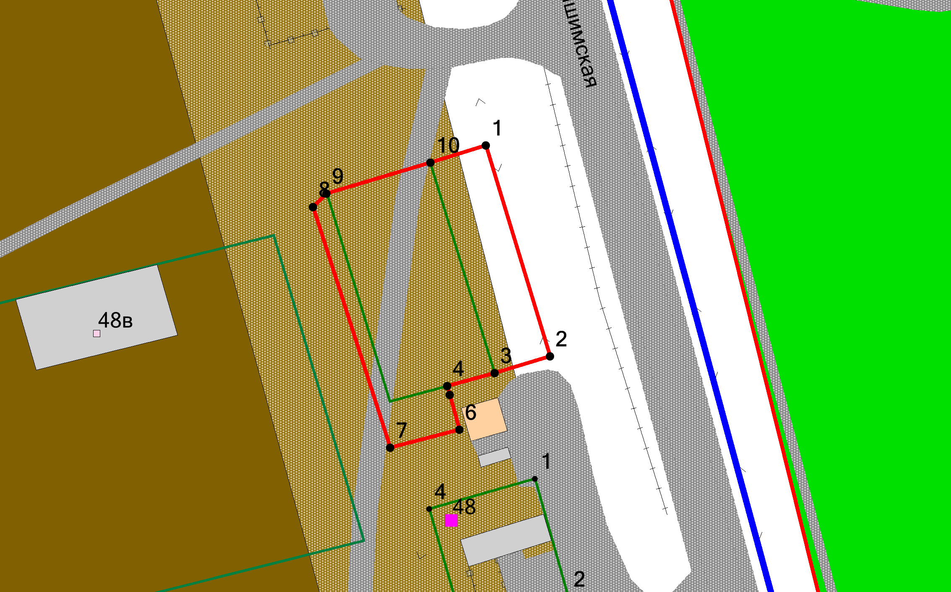

|  |  |  |
| --- | --- | --- |
| Условный номер земельного участка: | | |
| Площадь земельного участка: **1750** **м2** | | |
| Обозначение характерных точек границ | Координаты | |
| X | Y |
| 1 | 2 | 3 |
| 1 | 3497982.31 | 169630.47 |
| 2 | 3497995.27 | 169587.95 |
| 3 | 3497984.10 | 169584.54 |
| 4 | 3497974.57 | 169581.93 |
| 5 | 3497975.04 | 169580.13 |
| 6 | 3497976.99 | 169573.13 |
| 7 | 3497963.04 | 169569.46 |
| 8 | 3497947.47 | 169618.06 |
| 9 | 3497950.17 | 169620.75 |
| 10 | 3497971.14 | 169627.06 |
| **Масштаб: 1:1000**  Условные обозначения: **граница земельного участка** - | | |